Поиск регистрационного удостоверения на ЛП
Шаг 1. Зайти на сайт ООО «Фармконсалтинг» www.farm-cons.ru
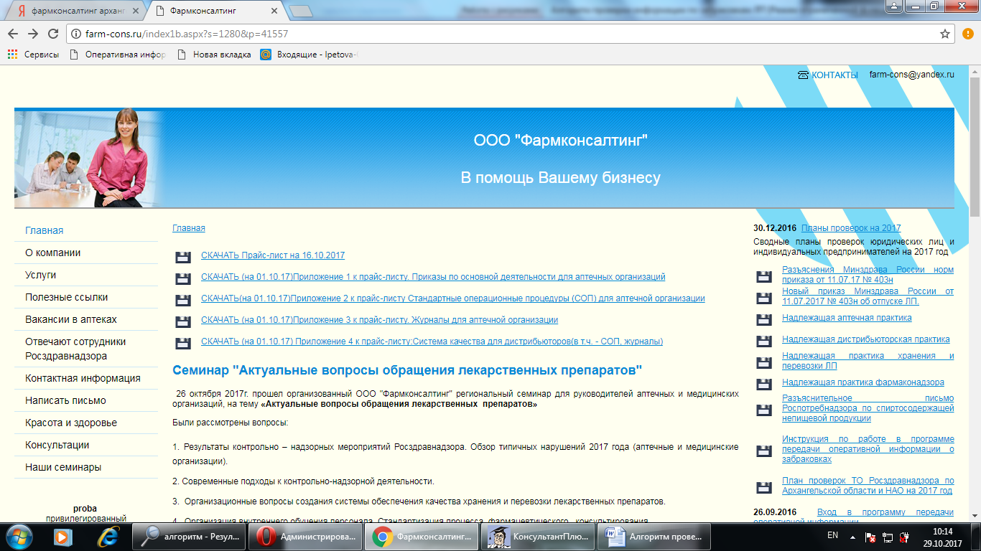
Шаг 2. Перейти в раздел «Полезные ссылки»(см. слева)
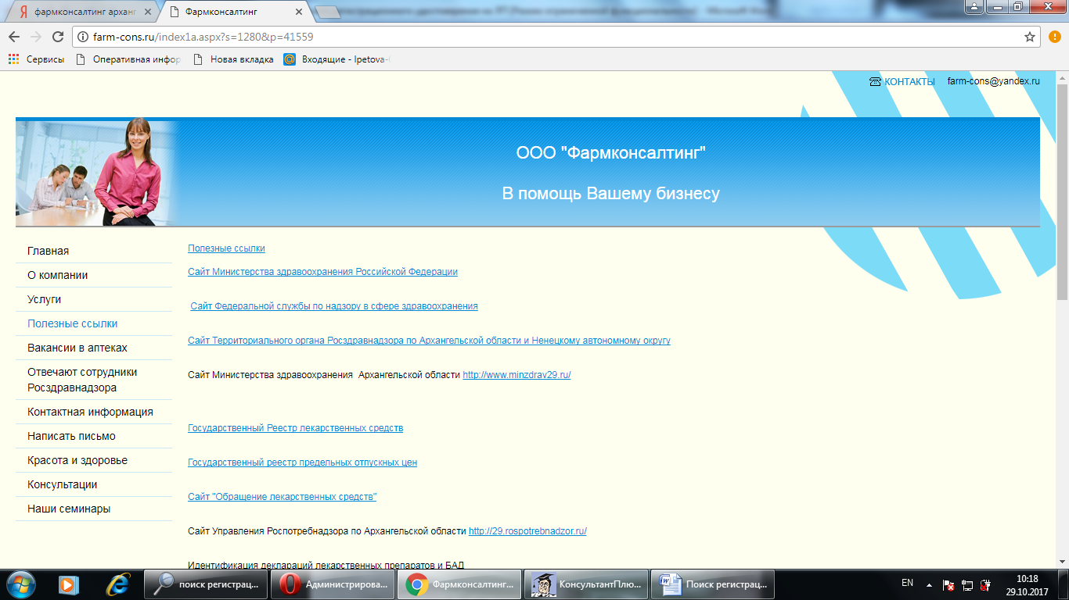

Шаг 3. Перейти по ссылке «Государственный реестр лекарственных средств»
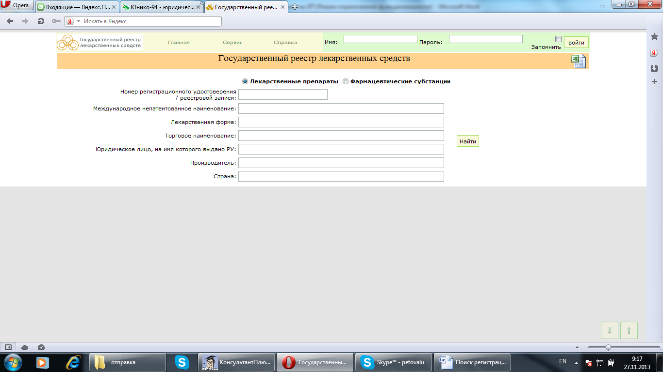
Шаг 4. Вписать в графу «Торговое наименование» торговое наименование лекарственного препарата, регистрационное удостоверение на которое Вам нужно(в пример- Уголь активированный», нажать «найти».
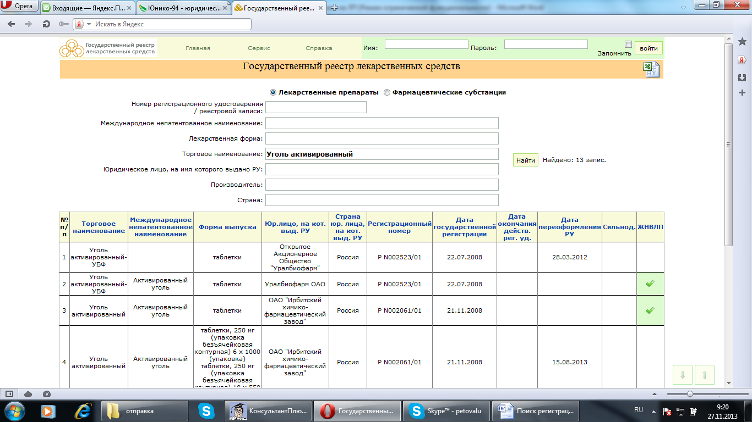

Шаг 5. Выбрать лекарственную форму и производителя лекарственного препарата, регистрационное удостоверение на который Вам нужно (в Примере- табл. Производитель –ЗАО «Вифитех». Нажать на выбранное 2 раза. Откроется нужное регистрационное удостоверение.
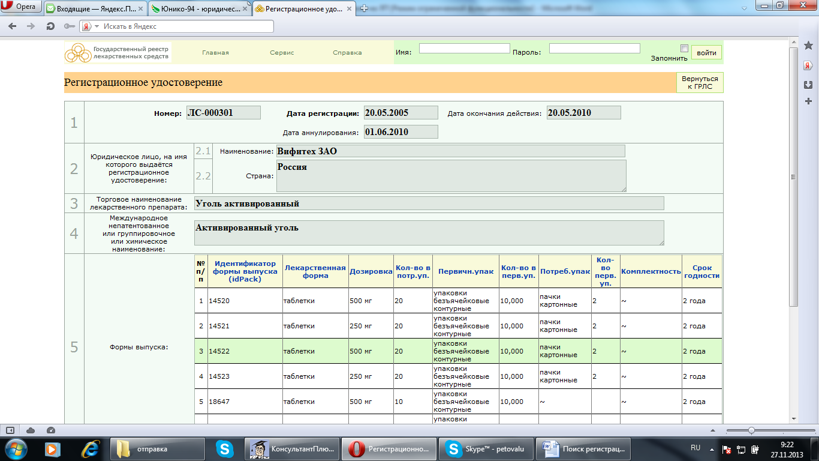
Шаг 6. Распечатать регистрационное удостоверение.
